ІЗ ДОСВІДУ РОБОТИ ВЧИТЕЛІВ ГЕОГРАФІЇ

ПЛАНУВАННЯ ЗАНЯТТЯ В УМОВАХ ДИСТАНЦІЙНОГО НАВЧАННЯ

(на прикладі уроку географії у 8 класі
за темою «Статевовіковий склад населення світу й України. Тривалість життя населення»)

Олешко Людмила Михайлівна, учитель географії Комунального закладу «Краснопавлівський ліцей» Лозівської районної ради Харківської області,
спеціаліст вищої категорії

8 клас. ТЕМА. Статевовіковий склад населення світу й України. Тривалість життя населення.
МЕТА:
- сформувати в учнів уявлення про статево-віковий склад населення світу й України; сформувати поняття «статево-вікова піраміда», «демографічний вибух», «демографічна криза»; охарактеризувати тривалість життя населення, тенденції та причини її змін; ознайомити школярів із основними напрямками демографічної політики окремих держав та України;
- розвивати науковий світогляд , інтерес до демографічних процесів; продовжувати формувати навички роботи зі статистичними показниками; формувати позицію обізнаного громадянина, розвивати аналітичні здібності;
- виховувати повагу й толерантне ставлення до представників іншої статі, літніх людей.
ТИП УРОКУ: формування нових знань, умінь, навичок.
ОБЛАДНАННЯ: підручник, атлас, статистична інформація про тривалість життя, статево-вікові піраміди, Інтернет-ресурси.
ОПОРНІ ТА БАЗОВІ ПОНЯТТЯ: статево-віковий склад, тривалість життя, тип відтворення населення, демографічний вибух, демографічна криза, демографічна політика.
Хід уроку
І. Для перевірки й актуалізації своїх опорних знань:
пройти тест за посиланням https://docs.google.com/forms/d/e/1FAIpQLSc_dpKDY-D3BWwag9RCvvkA4lvKQArzY46H3PfzKh0tbjyQOg/viewform
ІІ. ВИВЧЕННЯ НОВОГО МАТЕРІАЛУ: опрацювати § 49 (с.204-205).
- Зробити короткі записи за відповідним тестом підручника.

- Занотувати нові поняття:

Прогресивний тип — відповідає населенню зі швидкою зміною поколінь через високу народжуваність та смертність, а також з інтенсивним зростанням чисельності населення. Йому притаманне таке співвідношення поколінь: діти — 40 %, літні — 10 %. Отже, кількість дітей переважає над кількістю літніх людей.

Стаціонарний тип — відповідає населенню, у якому врівноважуються частки дітей та літніх людей, через поступове скорочення смертності та збільшення тривалості життя, а саме: діти — 27 %, дорослі — 50 %, літні люди — 23 %.

Регресивний тип — відповідає населенню з повільною зміною поколінь, у якому частка літніх людей дещо більша, ніж частка дітей, через скорочення народжуваності й подовження тривалості життя. За цього типу створюються умови скорочення і навіть часткового виродження населення, адже виконується таке співвідношення: діти — 20 %, дорослі — 50 %, літні люди – 30 %.

- Опрацювати подані піраміди з поясненнями:

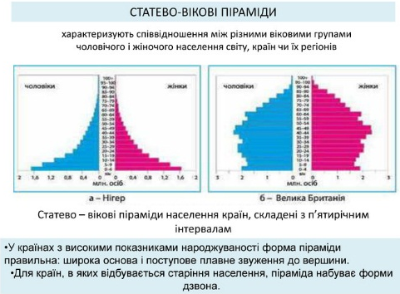
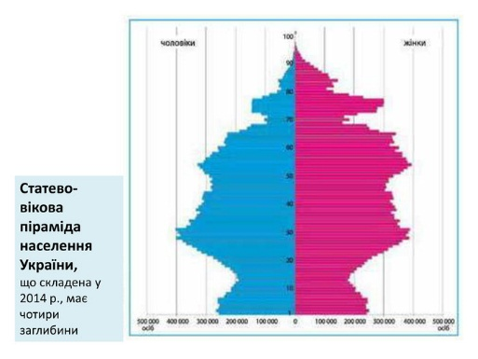

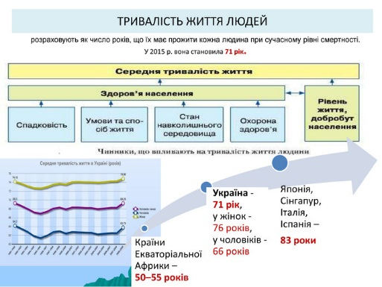
- Перегляньте мультфільм «Дарую тобі зірку». Дайте відповіді на запитання :
- Чи змінились, на вашу думку, стереотипи поведінки чоловіків або жінок протягом століть?
- Чи можна здолати ці стереотипи?

ІІІ. Домашнє завдання. Дізнайтеся про кількість населення нашої області, його статево-вікову структуру, очікувану тривалість життя та запишіть дані. Працюйте за посиланням:
http://kh.ukrstat.gov.ua/chyselnist-naselennia-shchomisiachna-informatsiia

